“Cabina arbitrilor”
Marcel LICA
“Fara pasiune, nici macar ecusonul nu-l poti prinde in piept”

Nascut la 25 iunie 1957, Bals, Jud. Olt, casatorit, cu Gulniza Lica, fosta jucatoare de volei la CS Farul Constanta; are doi baieti, Eden (27) – profesor de educatie fizica si Jurgen – elev, clasa a 11-a, LPS, (arbitru de fotbal). In prezent este presedintele FC Farul Constanta

Tatal, fost portar la echipa divizionara a orasului natal, a adus in casa “microbul” fotbalului, asa ca prezenta lui Marcel Lica la toate grupele de juniori de la IOB Bals nu a mai fost o surpriza. La fel, nici traseul sau ulterior pe la Dinamo Slatina ori Universitatea Craiova, unde a fost coleg de echipa cu Balaci, Piturca sau Boldici. La Slatina, joaca in focurile “C”-ului, apoi la 20 de ani debuteaza in Divizia “A” la FC Olt , dupa care urmeaza alti doi ani la Sportul Studentesc, unde joaca in primul unsprezece cu Gino Iorgulescu si Mircea Sandu – presedintele FRF. Drumurile il poarta la Constanta si doar pentru o jumatate de campionat joaca in echipa la alb-albastrilor, alaturi de Hagi, Peniu, Gache, Petcu sau Buduru, cele mai reprezentative nume din echipa de atunci a litoralului (1983 – ‘84). Chiar daca faristii retrogradeaza, Marcel Lica ramane cu o frumoasa amintire : se naste primul sau fiu, Eden. Drumurile il poarta si pe la Targoviste dar, intre timp, sansa il “intoarce” spre arbitraj. Intalnirea cu Marcel Georgescu, cel care il arbitrase pe vremea cand juca la Slatina, ii deschide drumul spre… “judecata” fotbalului. Reia cursurile de arbitrii cu profesorul Teodorescu, desi avea deja clasificarea obtinuta inca de pe vremea cand era jucator, si isi incepe ucenicia de jos, cu meciurile de copii si juniori. Observatorii de la meciurile sale simt insa ca are potential si poate fi un arbitru care sa treaca Dunarea, cum se spunea pe atunci, apropo de meciurile care erau in afara judetului, la nivel divizionar. Zaharia Draghici, cunoscutul arbitru de Divizia A, il observa la un meci disputat la Palazu Mare intre cele doua echipe ale cartierului si, data fiind rivalitatea recunoscuta, ca mai peste tot intre echipele “vecine”, ii admira curajul si prezenta de spirit, orientarea si stiinta de a duce la bun sfarsit un joc cu scantei …cat sa aprinzi o sura de paie.
La 30 de ani, isi ocupa locul la Divizia “C” si dupa alti 3 ani este cooptat, fara examen, in lotul “B”. “Era un meci la Floresti, aproape de Ploiesti, circula vorba ca pe acolo se castiga cu japca, iar cei din Federatie erau cu ochii pe ei. Am avut parte de un meci greu, si acum imi aduc aminte de ce “lupte” se mai dadeau, dar pana la urma am ajuns la mal. La sfarsit, l-am vazut pe Marinica Scarlat, asistentul de pe partea tribunei oficiale, cum mi-a facut semn ca la meci ar fi venit un observator de prim rang. Dar nu aveam timp sa mai vad nimic, eram foarte concentrat, prins de joc, …si cand am fluierat finalul am realizat ca observatorul era George N. Gherghe, nume greu din conducerea Comisiei de Arbitri. Prestatia de atunci l-a impresionat si a sugerat celorlalti membri ca locul meu era mai sus. Dupa alti doi ani, eram deja la Divizia A, unde am promovat impreuna cu arbitrii bucuresteni Alexandru Dobrin si Valentin Ionita”. A urmat cea mai prolifica perioada si, desigur, cea mai incarcata in satisfactii. Aerul tare al primei divizii este un target pentru orice arbitru cu pretentii si sperante, este visul oricarui stagiar care se respecta si isi doreste sa se faca arbitru nu doar pentru lectia practica de geografie in care invata satele judetului sau pentru a se lauda colegilor de scoala ca este arbitru si intra gratis la meciuri. Pentru Marcel Lica au fost 10 ani de Liga 1, cu peste 140 de jocuri conduse la centru. “S-au adunat de toate, si bucurii, si clipe mai putin faste, si rautati, pana la un punct de inteles, atata timp cat toate reflectoarele erau pe noi. Acum ma mai amuz si eu de unele faze, desi atunci au fost momente nu tocmai confortabile. Mai zambesc si acum cand imi aduc aminte cat tam-tam s-a facut in legatura cu arbitrii care aveau magazine Samsung, deschise prin grija lui George Copos, …si de aici conotatiile si interpretarile presei cand venea vorba de rezultatele Rapidului. Am fost bagat si eu in aceeasi oala, dar cu greu, sau poate nici pana azi, nu am reusit sa-i lamuresc pe unii ziaristi cum stateau lucrurile. E drept, eu aveam un magazin de electronice, la Medgidia, dar era vorba de o reprezentanta …NEI. Singura legatura era ca si televizoarele “mele” aveau diagonala la fel cu televizoarele lui Copos. In rest, nimic”.
O alta faza antologica, buna de “cascadorii rasului” s-a petrecut in 1996, la un meci U Cluj – Dinamo. In 24 de ore, intreaga brigada de arbitri a facut drumul de la agonie la extaz. De la “Hotii!Hotii!Hotii!” si iesirea din stadion sub escorta politiei, de la notele de 4 din presa de a doua zi pana la …promovarea pe lista FIFA. De fapt, … : ”In ultimele minute, a fost o faza litigioasa, s-a marcat un gol si s-a iscat un intreg scandal. Dinamo a castigat cu 1-0, dar faza incriminate a fost la limita, era vorba de o susceptibila pozitie de ofsaid. In lipsa unei semnalizari , am lasat jocul sa “curga”, s-a marcat si cu asta …lung prilej de vorbe si de ipoteze. Dar nu numai atat. Pur si simplu, presa ne-a desfiintat. Si acum vad notele de 4 din ziar, dar sansa noastra a fost ca fiind vorba de o situatie delicata, faza a fost analizata la CCA. S-a ajuns la concluzia ca am procedat corect, iar asistentul de pe acea parte, Emil Urcan, din Bistrita, a fost promovat in acel an pe lista FIFA. Culmea este ca a doua zi, si presa a revenit si, cu scuzele de rigoare, a modificat notele din 4 in …8. Dar toate astea fac parte din apanajul vietii de arbitru, asa ca trebuie sa fim pregatiti pentru orice”.
In 1998 a fost desemnat “cel mai bun arbitru roman”, un fel de Oscar in arbitraj. Delegarea la finala Cupei Romaniei, Rapid – Universitatea Craiova, a fost ceva firesc, dar oltenii lui au pierdut cu 1-0. Rapidul venea dupa ce cu doar trei zile inainte scapase titlul printre degete la Craiova, in ultima etapa, dupa un 2-2 de neinteles nici azi, care in cele din urma a scos Steaua campioana. Era deja de doi ani pe lista FIFA si cea mai buna clasare a fost in grupa a doua valorica. Asa s-au strans peste 60 de meciuri internationale, de regula in echipa cu bunii sai prieteni Nicolae Grigorescu si Patritiu Abrudan. Doar faptul ca se apropia de varsta de 40 de ani l-a “tinut” sa nu faca pasul la o competitie majora. Meciul de adio in Divizia A a fost la Dinamo – FC Brasov (4-1), meci “observat” de acelasi Nicolae Grigorescu care i-a apreciat prestatia cu nota 10 “pentru intreaga cariera”. Dealtfel, nu este lipsit de interes sa se stie ca Marcel Lica a fost ultimul arbitru roman care a iesit din arbitraj la limita de varsta.
Privind retrospectiv o cariera reusita, Marcel Lica crede ca a avut de doua ori sansa; acea de a fi fost in momentul potrivit …cand a trebuit, dar si aceea de a fi fost parte a unei echipe de adevarati profesionisti in cadrul Colegiului Constanta (alaturi de Vasile Cenuse, Gh. Dumitrascu, Vasile Curt, Gh. Parvu dar si altii) impreuna cu care a crescut si s-a putut forma ca profesionist. Multumirile sale catre toti cei care i-au fost alaturi “in tarc”, dar si in afara lui, in toti anii in care a colindat tara si Europa dintr-o parte in alta sunt un gest cat se poate de firesc. Desigur, curiozitatea de a afla “reteta” succesului este irezistibila. Dar Marcel Lica nu vorbeste de cine stie ce ingrediente, ci doar de pasiune, fara de care nu poti performa in niciun domeniu, de umilinta, sau mai bine zis de stiinta de a stii sa renunti la micile placeri pentru a obtine succesul dorit si, nu in ultimul rand, de rabdare. De la cateva secunde pana la …cativa ani.

Foto 1: In primii ani de arbitraj la Liga 1, conducand la centru un meci Dacia Unirea Braila – Progresul Bucuresti, alaturi de cei doi capitani, Vasile Bratianu si Marin Duna
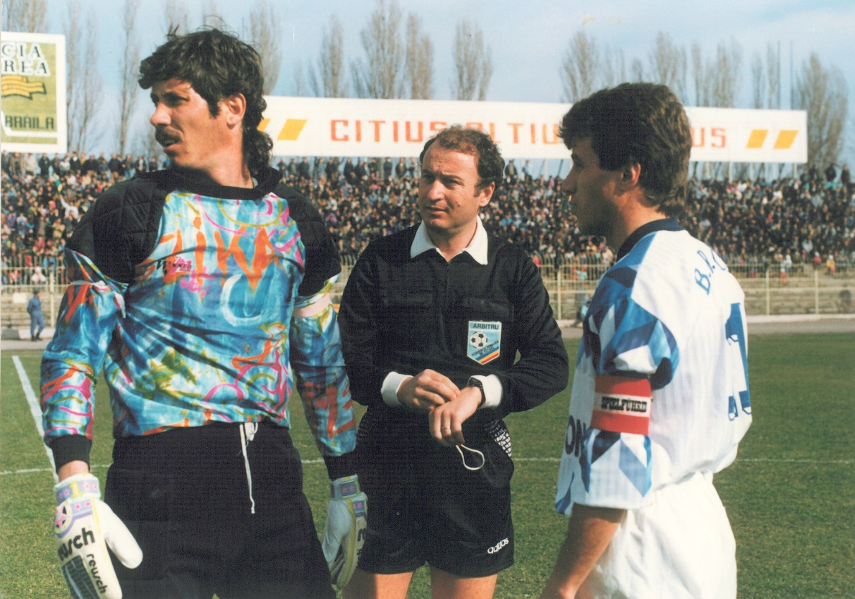

Foto 2: La unul din derby-urile campionatului, Dinamo – Rapid, secondat de “rezerva” Florin Chivulete si asistentii Ion Constantinescu si Nicolae Grigorescu ( impreuna cu care Ion Craciunescu a arbitrat finala Cupei Campionilor Europeni din 1995)
